高等数学复习题

一、求下列函数的导数
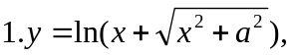

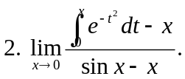二、求下列极限
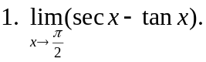

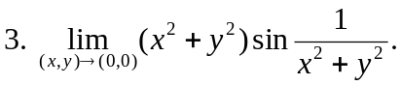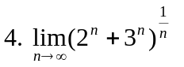

三、
1. 求积分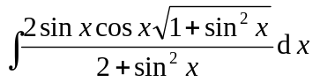;

2. 计算 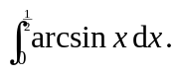

四、 应用题

2.求曲线 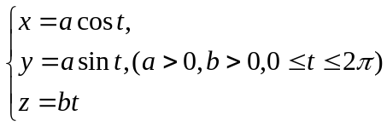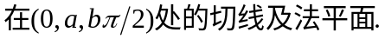

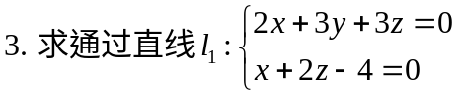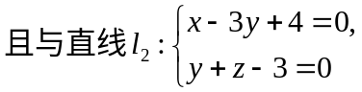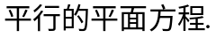

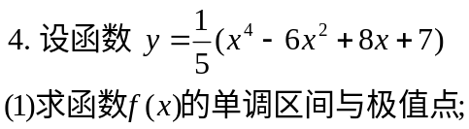

五、解答下列各题
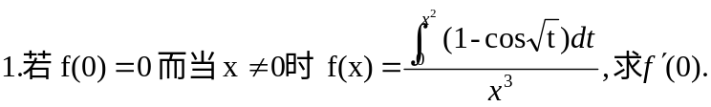

2求函数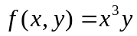在点(1,2)处从点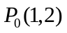到点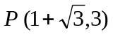 的方向的方向导数

3.证明: 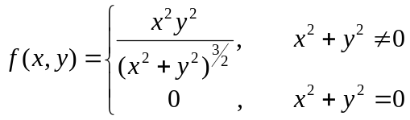 在点(0,0) 处连续且偏导数存在 , 但不可微.

4. 设 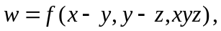f 具有二阶连续偏导数,求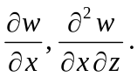

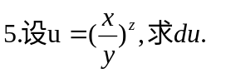

6.求函数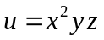在点 P(1, 1, 1) 沿向量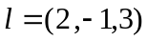 的方向导数

7. 设f(x)在区间[a,b]上连续,且f(x)>0, 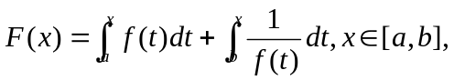证明: 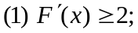
(2) 方程F(x)=0在区间(a,b)内有且有一个根.

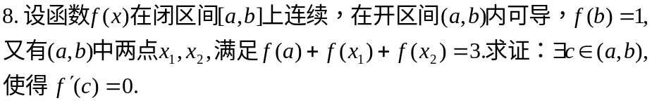

参考答案
一1. 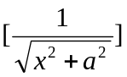 2. 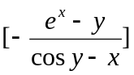
二（2）2； （3）0； （4）3；
三1.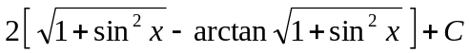.
2. 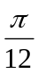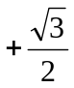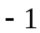
四1.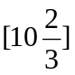
2. 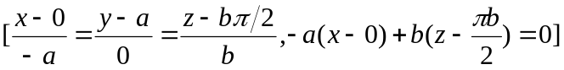
4. [极小值；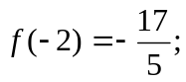拐点：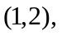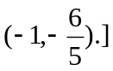
五1. 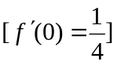
2. 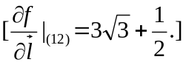
4. 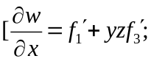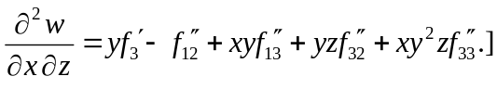
5.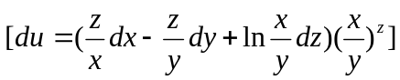
6. 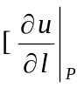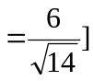
7. 证明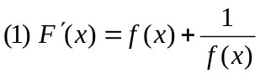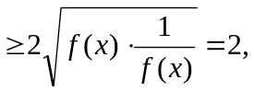
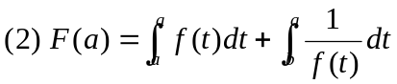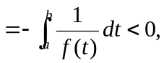
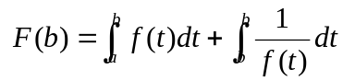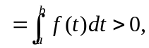
因为积分上限的函数可导,知F(x)在[a,b]上连续,又由零点定理可知:方程F(x)=0在(a,b)内至少有一个根; 又因 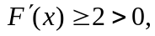所以F(x)在上单调递增,从而方程F(x)=0 在(a,b内仅有有一个根.

8．证明 由于f(x)在[a,b]上连续,故f(x)在[a,b]上存在最大值M和最小值m, 即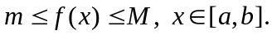
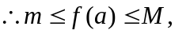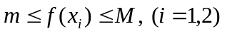则有
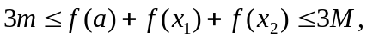
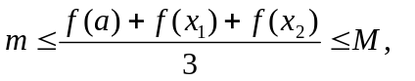
由于f(x)在[a,b]上连续,由介值定理知,必存在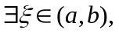使得
